منبع:

<http://www.cnbc.com/2017/05/05/saudi-oil-export-loadings-plunge-in-april-data-shows.html>

کاهش صادرات نفت، راه‌حل بعدی عربستان سعودی

با وجود کاهش تولید نفت از سوی کشورهای عضو اوپک، هنوز خواسته آنها مبنی بر تعدیل قیمت محقق نشده است. عربستان سعودی در ماه گذشته 670 هزار بشکه از حجم صادرات خود را کاهش داد.

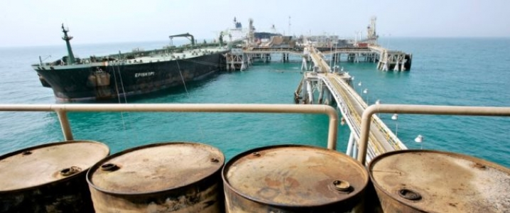

کاهش چشمگیر تولید نفت در عربستان سعودی در ماه آپریل منجر به کاهش قیمت و صادرات این محصول شد.

براساس داده‌های منتشرشده از سوی یک شرکت حمل و نقل دریایی و به نقل از سی‌ان‌بی‌سی، طی ماه ماه گذشته عربستان سعودی روزانه 670 هزار بشکه کاهش صادرات داشته است. این کمترین میزان از حجم صادرات عربستان سعودی در یک سال گذشته بوده است.

گفتنی است، اعضای اوپک طی توافقی که در نوامبر گذشته انجام شد تصمیم گرفتند حجم تولید خود را 1.2 میلیارد بشکه در روز کاهش دهند. این توافق با هدف کاهش ذخایر جهانی و به دنبال آن تثبیت قیمت نفت انجام شد. اما به نظر می‌رسد سطح صادرات بالا از سوی این کشورها مانع این امر شده است.

بنابر گزارش‌ها، نفت خام ذخیره‌شده در انبارهای تاسیسات آمریکا طی سه هفته گذشته کاهش داشته است اما ذخایر نفتی به طور کلی به بالاترین میزان خود رسیده‌اند.

آژانس بین‌المللی انرژی، میزان ذخایر نفتی را در کشورهای توسعه‌یافته طی چند ماه اخیر، 336 میلیون بشکه در روز تخمین زده است. این میزان 5 برابر ذخایر نفتی این کشورها در ماه فوریه است.

این سهم بالای ذخایر نفت در جهان باعث شد قیمت نفت خام آمریکا طی سه هفته گذشته حدودا 8 دلار کاهش یابد.

در حال حاضر، قیمت نفت برنت جهانی و نفت خام آمریکا کمتر از 50 دلار است. این در حالی است که تنها سه هفته تا نشست کشورهای اوپک در وین باقی مانده است.